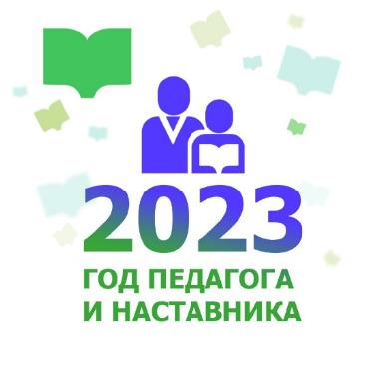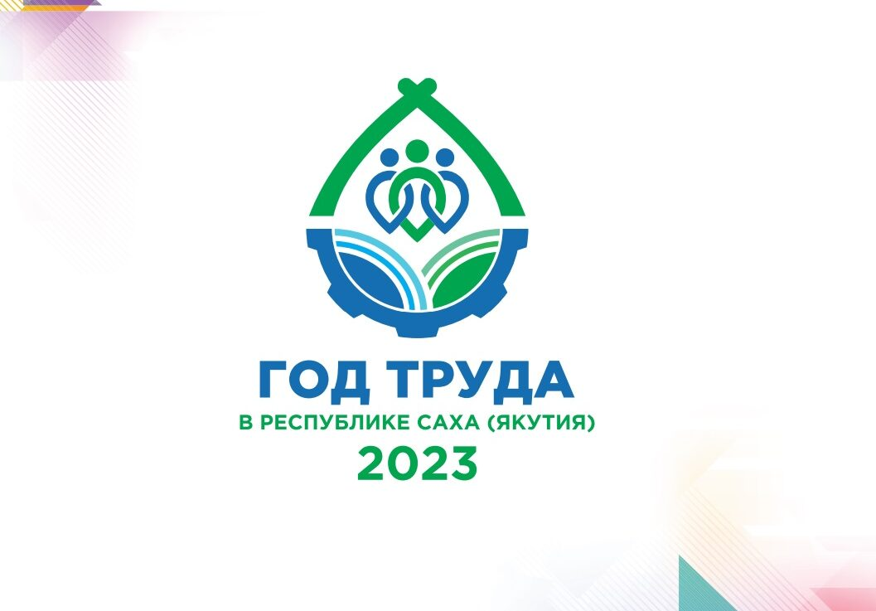

Открытие года Педагога и Наставника в РФ, Года Труда в РС(Я)
в МБОУ «Быковская СОШ».

В МБОУ «Быковская СОШ» 3 марта 2023 г. школьной библиотекой было проведено мероприятие, посвященное открытию Года Педагога и наставника в РФ и Году труда в РС(Я).
Путь педагога – это не ошибка,
Ведь это не работа, а судьба,
Сегодня вся любовь, все взгляды и улыбки,
Сегодня, все что есть на свете – все для ВАС!
Мероприятие началось с Гимна Российской Федерации.
Открыла мероприятие Рабелла Семеновна Мухоплева, ветеран педагогического труда. Она рассказала о своей педагогической деятельности и дала напутствие и пожелание своим молодым коллегам.
Со словами поздравления от имени администрации выступила заместитель директора по УВР Сардана Васильевна Корякина.

В мероприятии приняли участие учащиеся нашей школы. Поздравил учителей 11 класс песней «Учителя», которую подпевали все присутствующие. Танцевальный номер «Флешмоб», который ребята подготовили сами, под руководством Мухоплевой Ильяны. Кириллина Яна подготовила с учащимися 4 класса монтаж «Учителя, учителя…», в котором участвовали: Атласов Эрсан, Сотников Любомир, Сивцева Виолетта, Максимова Света, Яковлев Алеша, Моисеева Марфа.
Выступил ансамбль хомусистов «Дьуруһуй хомуһум» в составе которого учащиеся 4 класса: Кириллина Никалина, Васильева Регина, Мекюрдянов Дамир и ученик 5 класса Собакин-Степанов Илья.
Выступила с вариациями на хомусе Дьяконова Елизавета учащаяся 3 класса.
Открытие Года педагога и Наставника, Года труда прошло в теплой, дружеской обстановке.
Завершила мероприятие Кириллина Н.Н., педагог-библиотекарь, стихами Роберта Рождественского
«Учителям»
Удачи вам, сельские и городские
уважаемые учителя,
Добрые, злые и никакие
капитаны на мостике корабля!
Удачи вам, дебютанты и асы, удачи!
Особенно по утрам,
когда вы входите в школьные классы,
Одни – как в клетку, другие – как в храм.
Удачи вам, занятые делами,
которых не завершить всё равно,
Накрепко скованные кандалами
Инструкций и окриков из гороно.
Удачи вам, по-разному выглядящие,
с затеями и без всяких затей,
любящие или ненавидящие
этих – будь они трижды… – детей.
Вы знаете, мне по-прежнему верится,
что если останется жить Земля,
высшим достоинством человечества
станут когда-нибудь учителя!
Не на словах, а по вещей традиции,
которая завтрашней жизни под стать.
Учителем надо будет родиться
и только после этого – стать.
В нём будет мудрость талантливо-дерзкая,
Он будет солнце нести на крыле.
Учитель – профессия дальнего действия,
Главная на Земле!

Педагог-библиотекарь Кириллина Н.Н.

